Registro de auditoria más fácil
Nuevo componente mapp para implementar aplicaciones en cumplimiento de la norma 21 CFR parte11.
B&R ha añadido un componente de seguimiento de auditoría a su cartera de mapp technology. Para aquellas aplicaciones que están sujetas a los requerimientos de la norma 21 CFR parte 11 dictada por la FDA, esto supone tanto una aceleración del desarrollo como una reducción del riesgo de inversión. La capacidad de rastrear acciones realizadas en una máquina también puede ser de gran utilidad para el fabricante en los casos de reclamaciones de garantías.
Las empresas de las industrias alimenticia y farmacéutica necesitan poder registrar operaciones llevadas a cabo por diferentes usuarios de manera fluida y sin riesgo de sabotaje. El nuevo componente mapp Audit es una forma rápida y fácil de implementar y personalizar la pista de auditoría necesaria. mapp Audit se ejecuta directamente en el sistema de automatización. Los fabricantes de sistemas y los usuarios finales se benefician de la máxima seguridad sin tener que aplicar medidas organizativas para evitar la manipulación del sistema de control.
Intercambio de datos automático
No es necesario escribir un programa para la función de auditoría; todo lo que se necesita es configurar los parámetros específicos de la máquina. mapp Audit recupera automáticamente la información que necesita sobre el operador desde el componente de usuario de mapp utilizando el principio cliente-servidor. La información del registro de auditoria se almacena en la memoria con un mecanismo de suma de comprobación para evitar sabotajes. Los datos pueden salir en un archivo encriptado o verse en la pantalla del HMI usando la visualización integrada de mapp Audit.
¿Reclamación de garantía justificada?
mapp Audit ofrece beneficios para otras industrias también. Permite que los fabricantes de todo tipo de maquinaria y equipos revisen la actividad de los operarios para determinar si el sistema ha sido usado correctamente. También permite determinar si un equipo ha sido usado fuera de la horas especificadas - indicativo de que los operarios están llevando a cabo producción no autorizada para su propio beneficio.

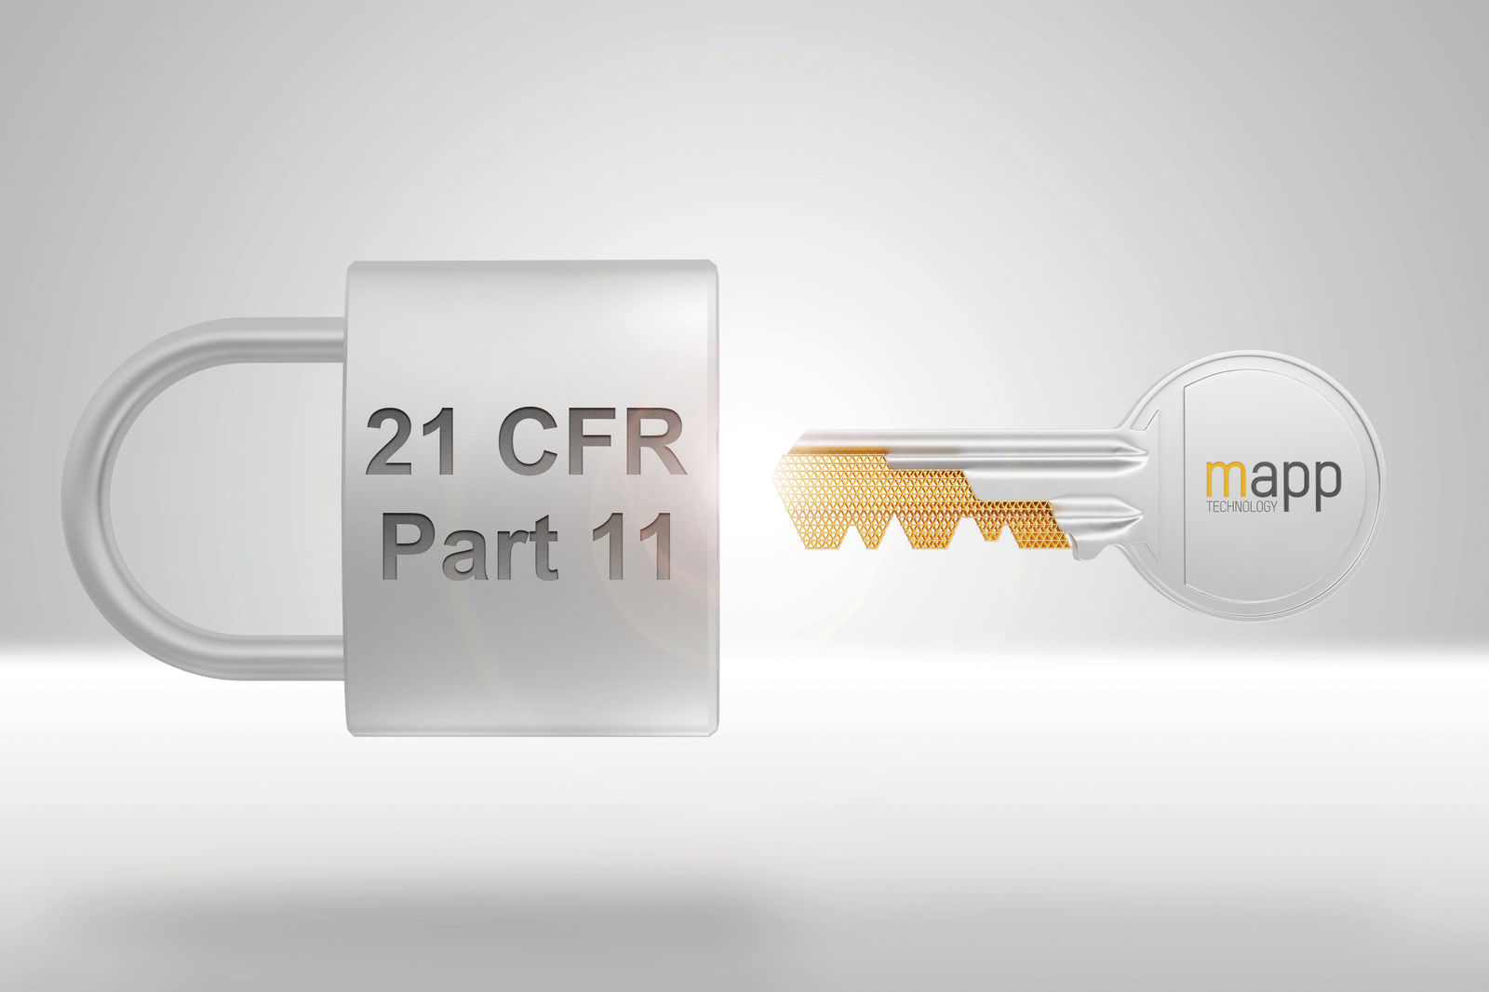
Las aplicaciones sujetas a los requisitos de la norma 21 CFR parte 11 dictada por la FDA pueden desarrollarse más rápidamente y con menos riesgo de inversión utilizando mapp Audit.

Acerca de B&R
B&R, empresa perteneciente al Grupo ABB y con sede en Austria, es líder mundial en automatización industrial. B&R combina tecnología de vanguardia con ingeniería avanzada para proporcionar a usuarios de todos los sectores soluciones completas para la automatización de máquinas y fábricas, Motion Control, HMI y tecnología de seguridad integrada. El catálogo de productos se completa con estándares de comunicación de IoT industrial que incluyen OPC UA, POWERLINK y openSAFETY. Gracias a su única herramienta de software Automation Studio, B&R redefine constantemente el futuro de la ingeniería de automatización. El espíritu innovador que mantiene a B&R a la vanguardia de la automatización industrial está impulsado por el compromiso de simplificar los procesos y superar las expectativas de los clientes.Para más información, visite www.br-automation.com.
Para más información, visite www.br-automation.com.

